Căn Trái, Giữa, Phải Trên Cùng Một Dòng

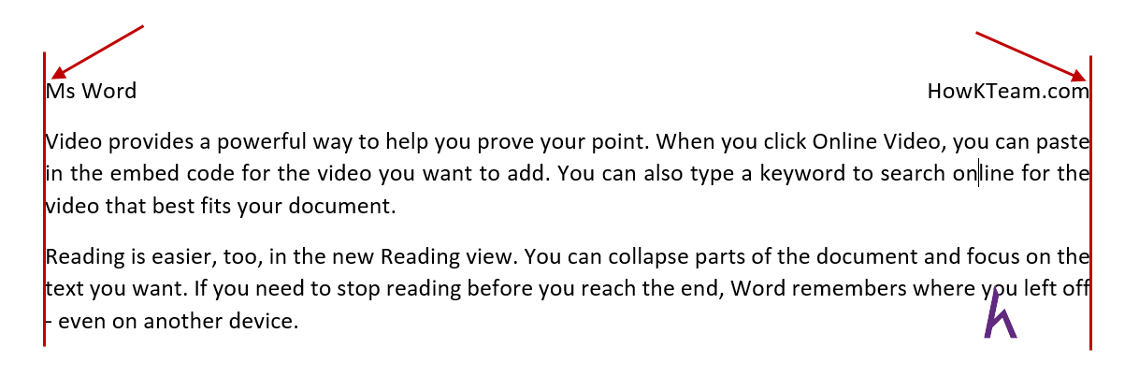

* **Bước 1:** Đưa con trỏ chuột đến dòng đang soạn (dòng chứa con trỏ soạn thảo). Di chuyển chuột từ đầu dòng đến cuối dòng.

          - Con trỏ chuột phải bên phải con trỏ soạn thảo và con trỏ soạn thảo phải nằm bên phải nội dung của dòng đó.

* **Bước 2:** Biểu tượng của con trỏ chuột thay đổi như sau:

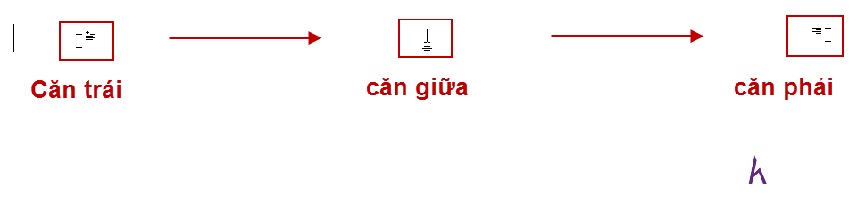

* **Bước 3:** Nhấn đúp chuột vào một trong ba vị trí trên để bắt đầu soạn thảo với căn lề đã chọn.

Điểm Dừng Tab Măc Định

Là các vị trí mặc định mà con trỏ sẽ nhảy đến khi nhấn phím tab với điều kiện chưa đặt điểm dừng tab cố định nào khác. (điểm dừng tab cố định sẽ giới thiệu ở mục tiếp theo)

* Bước 1: Chọn đoạn văn muốn thay đổi thiết lập.
* Bước 2: Mở hộp thoại tabs.
* Bước 3: Nhập khoảng cách điểm dừng tab mặc định tại Default tab stops.
* Bước 4: Chọn **OK** để áp dụng. Cancel để hủy thay đổi.

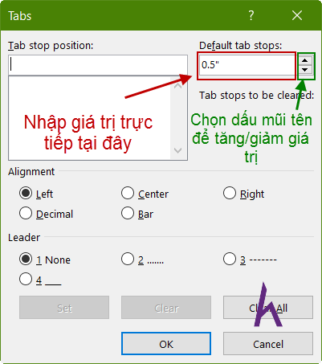

### **Tạo Điểm Dừng Tab**

* Bước 1: Chọn đoạn văn (con trỏ soạn thảo nằm ở đâu thì mặc định đã chọn đoạn văn đó).

#### **Cách 1:**

* Bước 2: Mở hộp thoại Tabs.
* Bước 3: Nhập giá trị điểm dừng tab tại Tab stop posoition (bên dưới là danh sách điểm dừng tab).
* Bước 4: Chọn Set để thêm điểm dừng tab.
* Bước 5: Chọn **OK** để áp dụng.

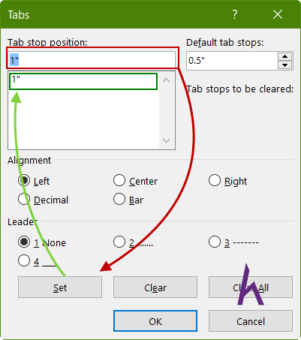

Kết quả:

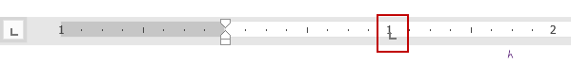

#### **Cách 2:**

* Bước 2: Nhấn chuột trái vào lề mép dưới của thanh thước như hình bên dưới để thêm điểm dừng tab tại vị trí đó.

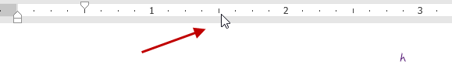

Bắt Đầu Từ Danh Sách Trước

Ví dụ có hai danh sách:

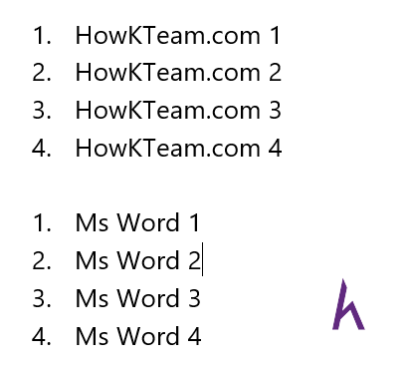

**Danh sách sau tiếp tục đánh số từ danh sách trước.**

* Bước 1: Chọn numbering đầu tiên của danh sách hai.
* Bước 2: Nhấn chuột phải chọn Continue Numbering.

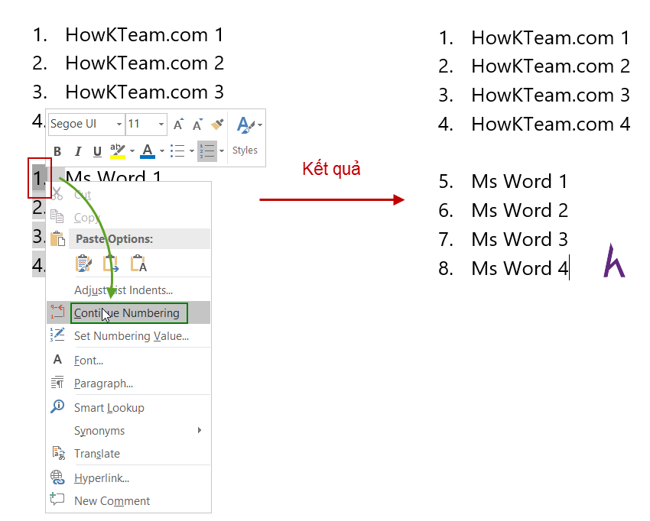

### **Tìm Kiếm Với Kí Tự Đại Diện**

Dùng kí tự đại diện để tìm kiếm nhiều kết quả có nội dung khác nhau.

* Bước 1: Mở Find Options (mục 1.1.).
* Bước 2: Đánh dấu ô Use wildcards.
* Bước 3: Chọn OK để áp dụng. Cancel để hủy.

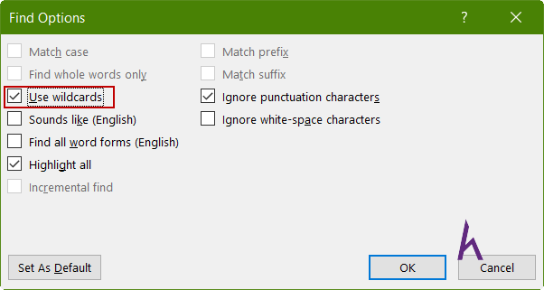

#### **Cách sử dụng kí tự đại diện:**

* Khi dùng kí tự đại diện trình tìm kiếm phân biệt chữ hoa chữ thường.

|  |  |  |  |
| --- | --- | --- | --- |
| Kí tự đại diện | Mô tả | Ví dụ | Kết quả |
| ? | Thay thế cho một kí tự bất kỳ. | Tìm How?team | How**k**team, How**a**team, How**s**team,… |
| * | Thay thế cho một chuỗi kí tự bất kỳ. | Tìm How*team | How**k**team, How**kk**team, How**s**team, How**as**team,… |
| <(…) | Bắt đầu với chuỗi trong (). | Tìm <(How) | How**kteam**, How**stream**,… không có howkteam (do phân biệt chữ hoa, chữ thường). |
| (…)> | Cuối từ chứa chuỗi kí tự trong (). | Tìm (eam)> | **Howkt**eam, **Howstr**eam, **howkt**eam,… |
| [] | Tìm một trong những kí tự trong chuỗi [] | Tìm How[ks]team | How**k**team, How**s**team, không có How**K**team hay How**a**team |

#### **Thao Tác Với Nhóm Lệnh Phân Trang:**

* Bước 1: Chọn đoạn hoặc những đoạn văn bản cần thay đổi cách thức phân trang.
* Bước 2: Mở hộp thoại Paragraph Settings (nhấn chuột phải lên đoạn đã chọn >chọn Paragraph).
* Bước 3: Chọn thẻ Line and page break.
* Nhóm Pagination chứa các lệnh thao tác phân trang:

**-**Widow/Orphan control.  
         - Keep with next.  
         - Keep lines together.  
         - Page break before.

             > Đánh dấu để chọn.  
             > Giải thích ở phần dưới.

* Bước 4: Chọn **Ok** để lưu.

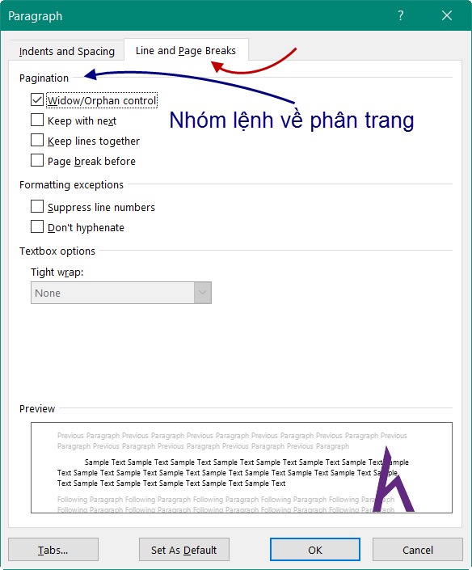

#### **Widow/Orphan Control**

Mặc định được chọn. Bắt buộc có ít nhất hai dòng của đoạn văn được chuyển sang trang sau và không thể có một trang kết thúc bởi hai dòng của đoạn văn bản đó.

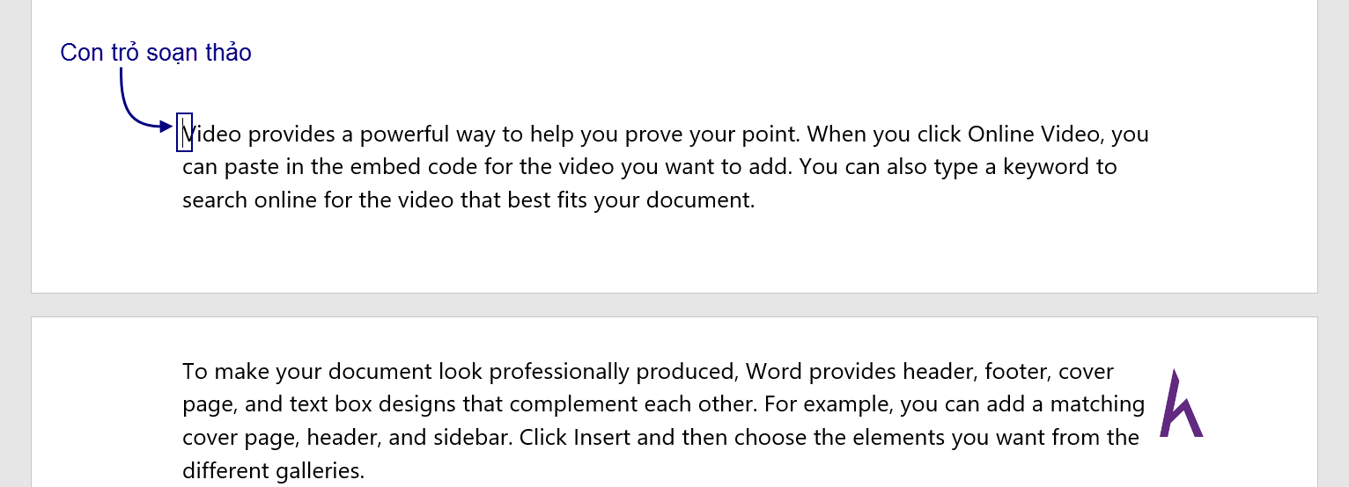

* Nhấn Enter:

**-**Đoạn văn trên có 3 dòng, nếu hai dòng cuối nhảy sang trang mới thì còn lại một dòng ở trang cũ, nhưng theo quy tắc của Widow/Orphan control thì hai dòng không thể kết thúc một trang nên cả đoạn nhảy sang trang mới.

* Kết quả:

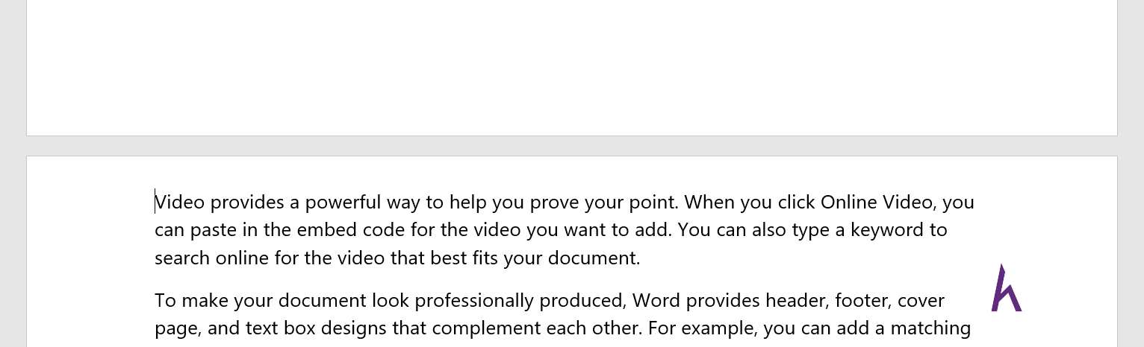

* Để nhảy từng dòng sang trang mới bạn bỏ chọn Widow/Orphan control.

#### **Keep With Next**

Giữ đoạn đang chọn cùng trang với đoạn tiếp theo.

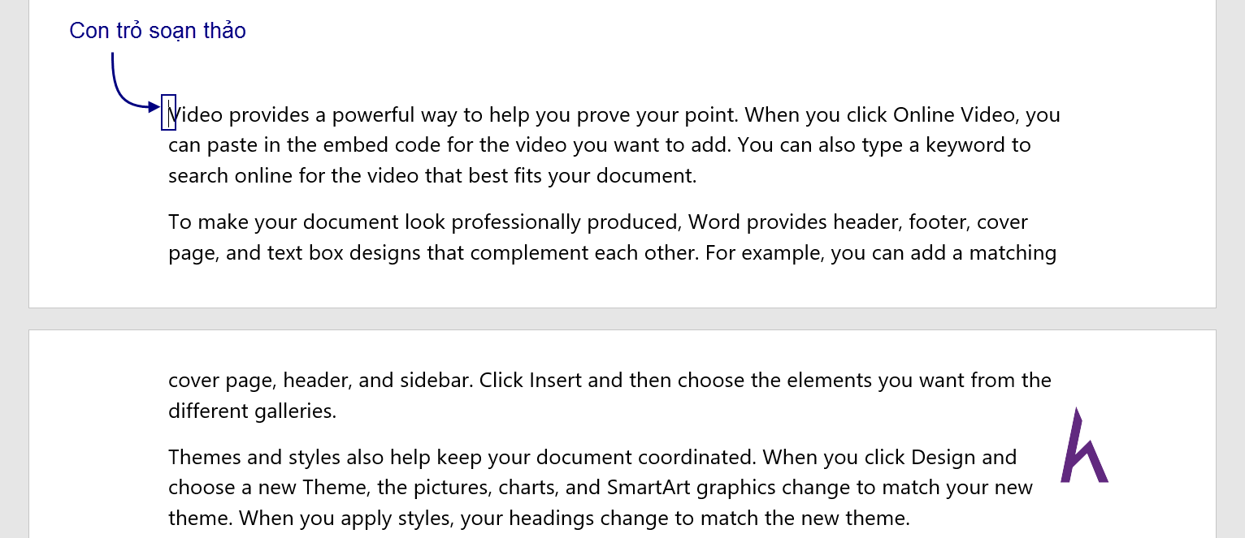

* Nhấn Enter:

**-**Đoạn đang chứa con trỏ và đoạn tiếp theo sẽ chuyển sang trang tiếp theo.

* Kết quả:

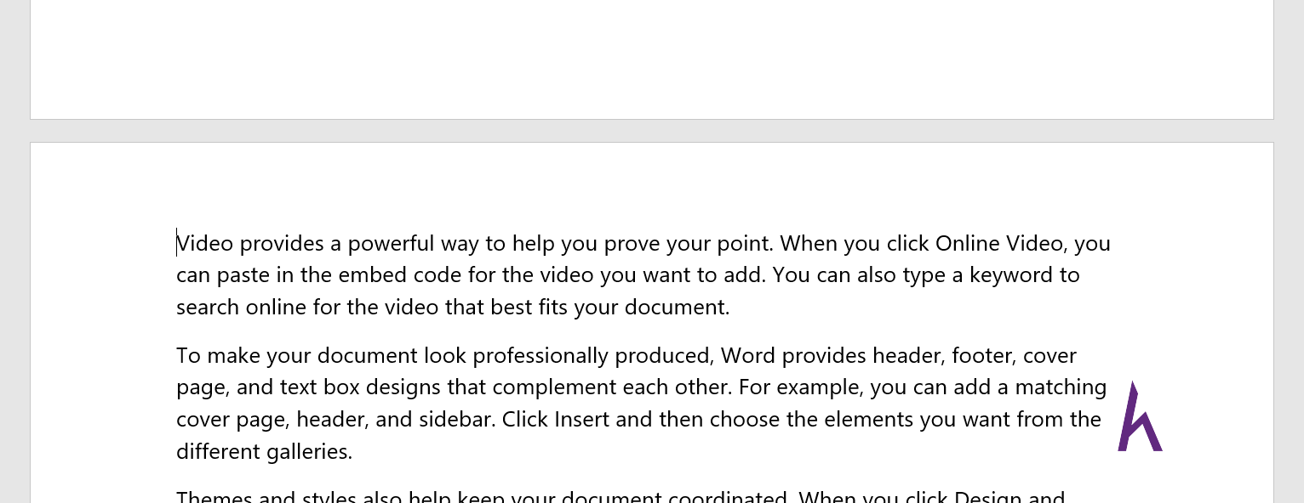

#### **Keep Lines Together**

Giữ các dòng trong đoạn không bị chia ra làm hai khi tới cuối trang văn bản. Đối với đoạn dài hơn một trang thì chắc chắn bị chia.

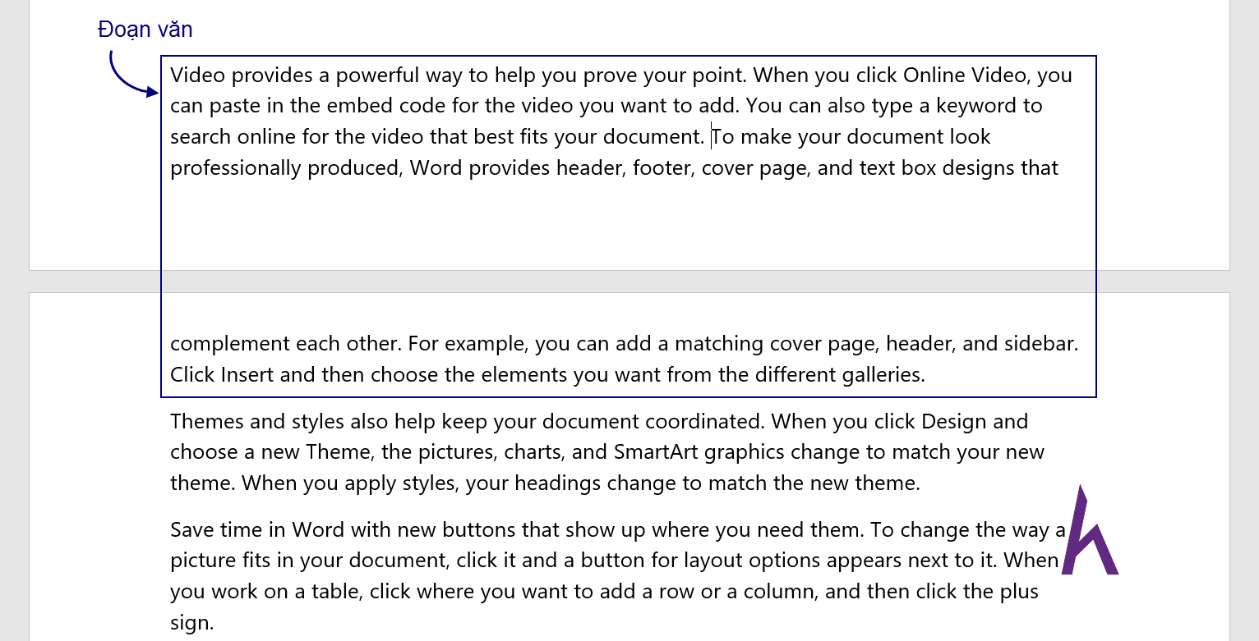

* Chọn Keep lines together trong hộp thoại Paragraph Settings.
* Kết quả:

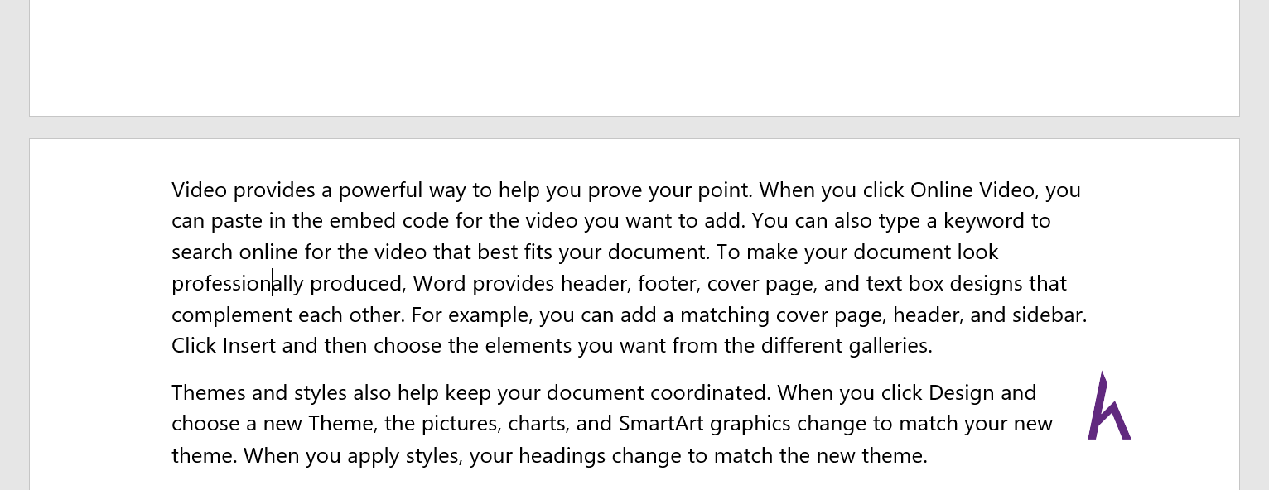

#### **Page Break Before**

Giữ đoạn văn luôn ở đầu trang, ngắt trang ở trước đoạn đó.

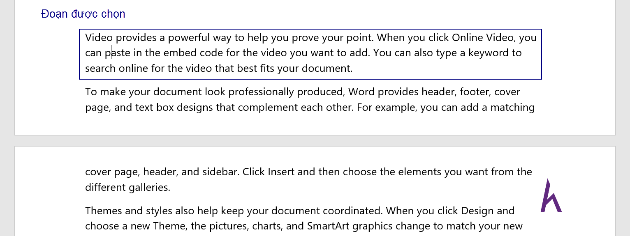

* Chọn Page break before trong hộp thoại Paragraph Settings.

**-**Đoạn văn được chọn sẽ nhảy sang trang tiếp theo cho dù sau đoạn được chọn còn đoạn khác nằm cùng trang.

* Kết quả:

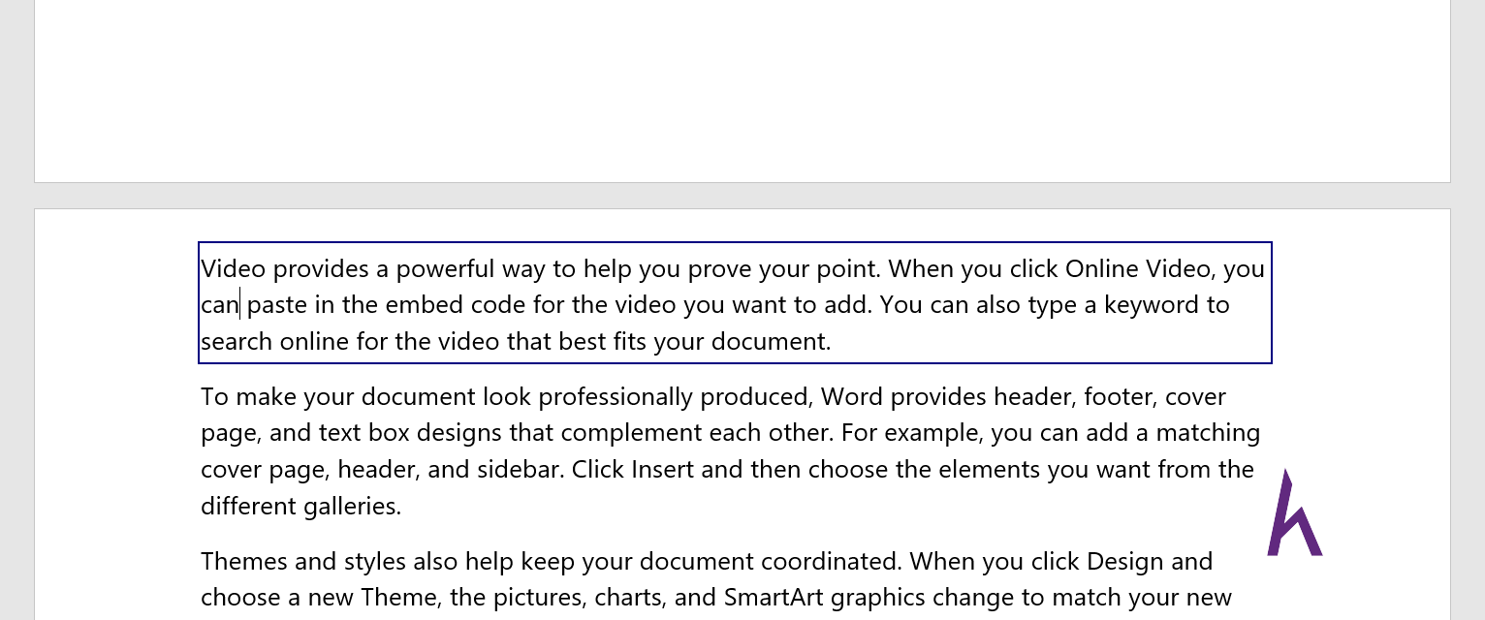

* Xử lý sự cố:

**-**Nếu bạn gặp vấn đề con trỏ đang ở đầu trang nhưng không thể xóa để về trang trước thì hãy tắt Page break before ở trên.

ạn muốn viết thư mời hay thông báo với nhiều người và các thư mời hay thống báo đó đều có cấu trúc giống nhau, ví dụ bạn có thông báo muốn gửi đến nhiều người có cấu trúc như sau:



Và bạn có một tập tin Excel chứa danh sách người nhận thông báo và nội dung thông báo như sau.

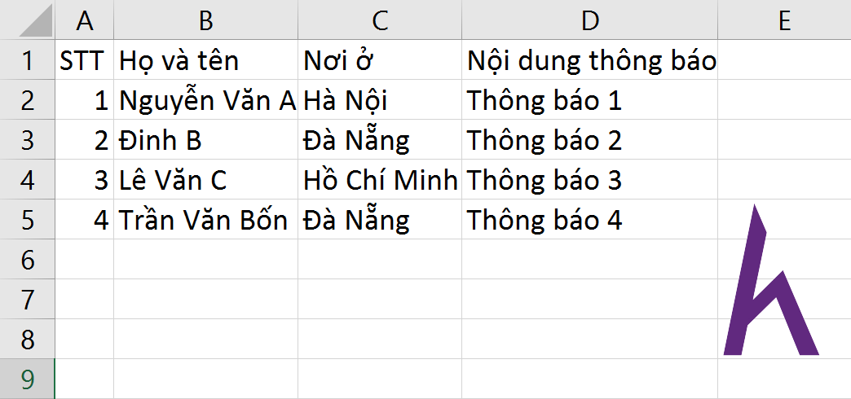

Chuyển danh sách từ tập tin Excel vào văn bản thông báo có cấu trúc như trên được gọi là trộn thư – Mail Merge.

Cách trộn thư

Để làm trộn thư hãy làm như sau:

Bước 1: Chuẩn bị bố cục văn bản trộn thư, ví dụ văn bản thông báo như ở đầu bài.  
Bước 2: Chuẩn bị danh sách chứa nội dung của bố cục văn bản, ví dụ ở đây bạn có danh sách về người nhận thông báo và nội dung thông báo như trên.  
Bước 3: Chọn Mailings >Start Mail Merge >Step By Step Mail Merge Wizard… tại văn bản đã chuẩn bị để từng bước thực hiện trộn thư.

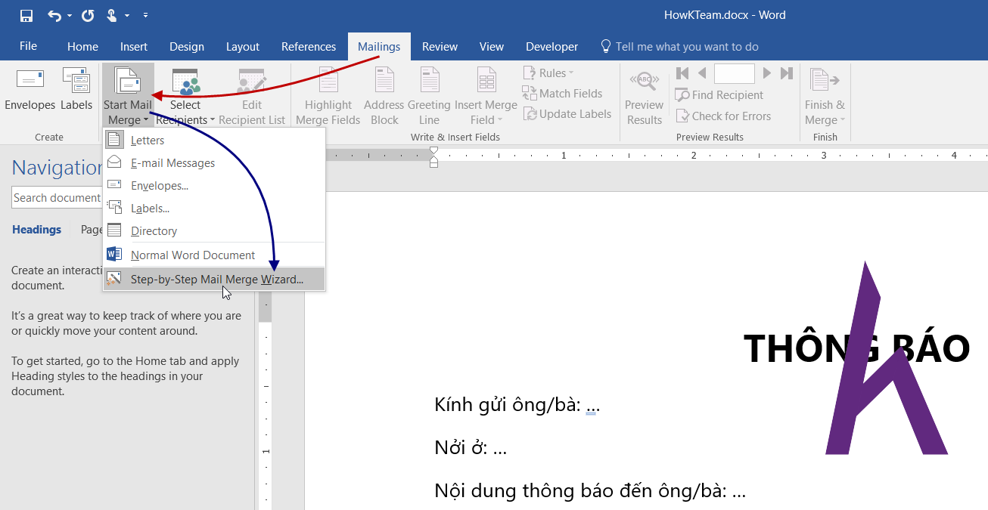

Bước 4: Bảng Mail Merge xuất hiện bên phải văn bản.

* Chọn loại tài liệu bạn muốn thực hiện trộn thư tại vùng màu đỏ:

        - Letters: bức thư được chọn ở ví dụ này.  
        - E-mail messages: thư điện tử.  
        - Envelopes: phong bì.  
        - Labels: nhãn hiệu.  
        - Directory: danh bạ.

* Sau đó chọn Next: Starting Document để chuyển sang bước kế tiếp và bắt đầu với tài liệu.

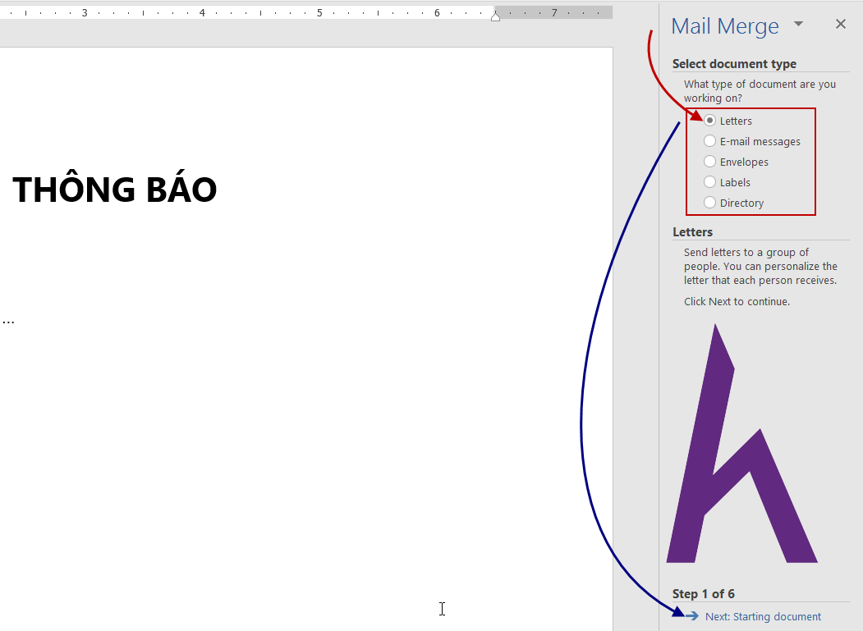

Bước 5: Chọn tài liệu bạn muốn thực hiện trộn thư tai vùng màu đỏ.

* Use the current document: thực hiện trộn thư trên văn bản đang mở hiện tại. Được chọn ở ví dụ này.
* Start from a template: bắt đầu từ một tập tin mẫu.
* Start from existing document: bắt đầu từ một file khác đang mở.
* Chọn Next: Select recipients để chuyển sang bước chọn danh sách chứa nội dung nguồn, có thể hiểu là chọn danh sách người nhận.

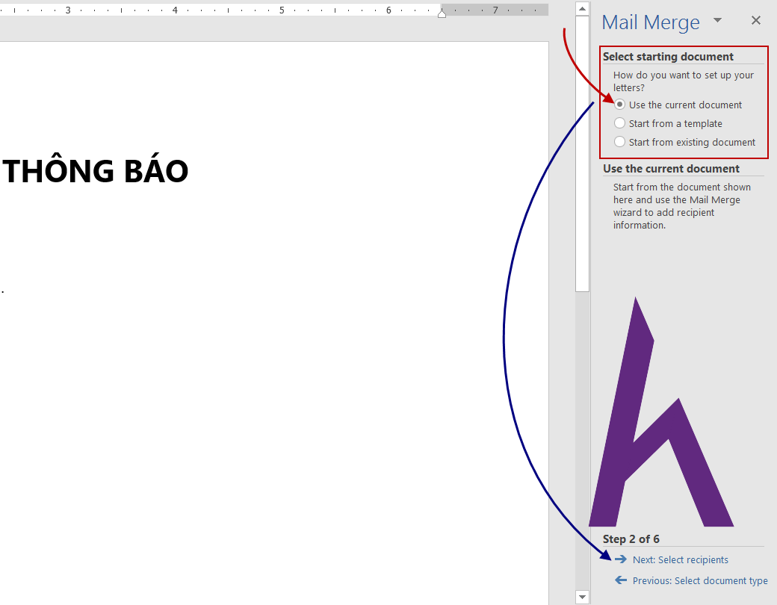

Bước 6: Chọn danh sách chứa nội dung nguồn. Đây là bước chọn tập tin Excel ở đầu bài.

* Chọn loại nguồn chứa nội dung tại vùng màu đỏ:

        - Use an existing list: sử dụng một danh sách có sẵn, được chọn ở ví dụ này.  
        - Select from Outlook contacts: chọn từ liên hệ Outlook (dành cho người sử dụng dịch vụ thư điện tử Outlook).  
        - Type a new list: nhập một danh sách mới.

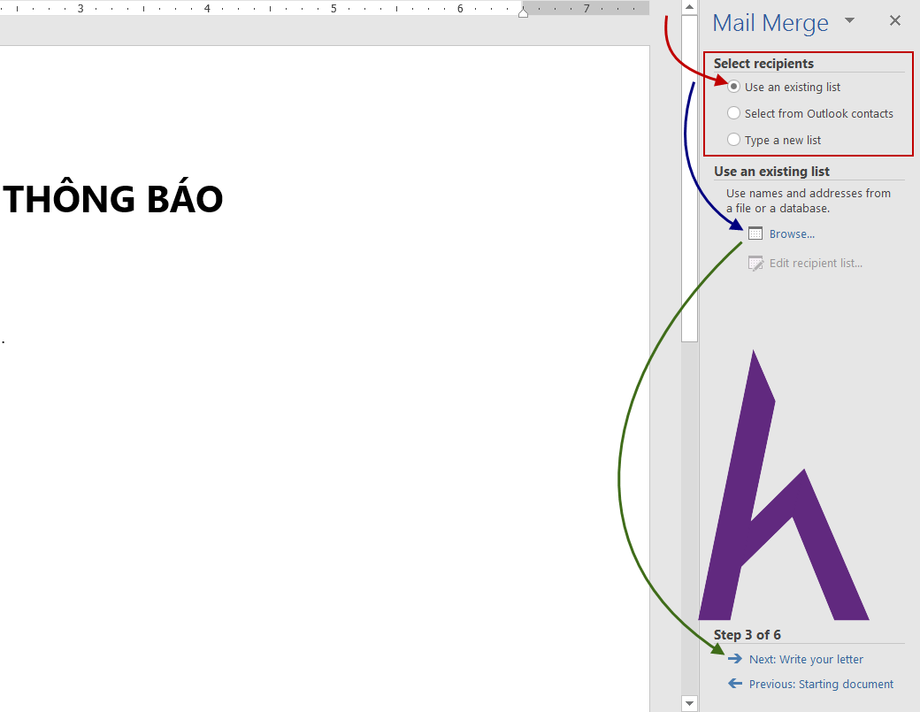

* Chọn tập tin danh sách tại Browse… ví dụ ở đây chọn tập tin Excel như đầu bài.

        - Sau khi chọn tập tin Excel bạn muốn bước tiếp theo là chọn trang tính chứa danh sách, ví dụ ở đây chọn Sheet1. Sau đó chọn **OK**.

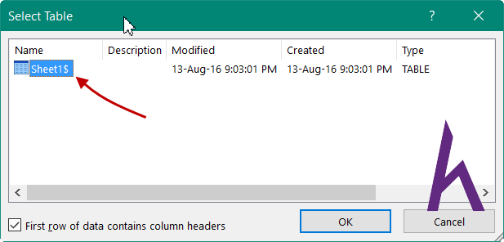

        - Bước tiếp theo là chọn người được gửi thư trong danh sách. Sau đó chọn **OK**.

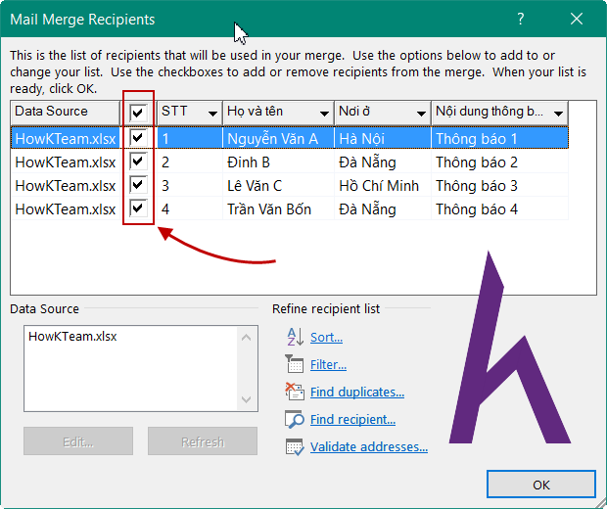

* Chọn Next: Write your letter để chuyển sang bước kế tiếp và bắt đầu viết thư của bạn.

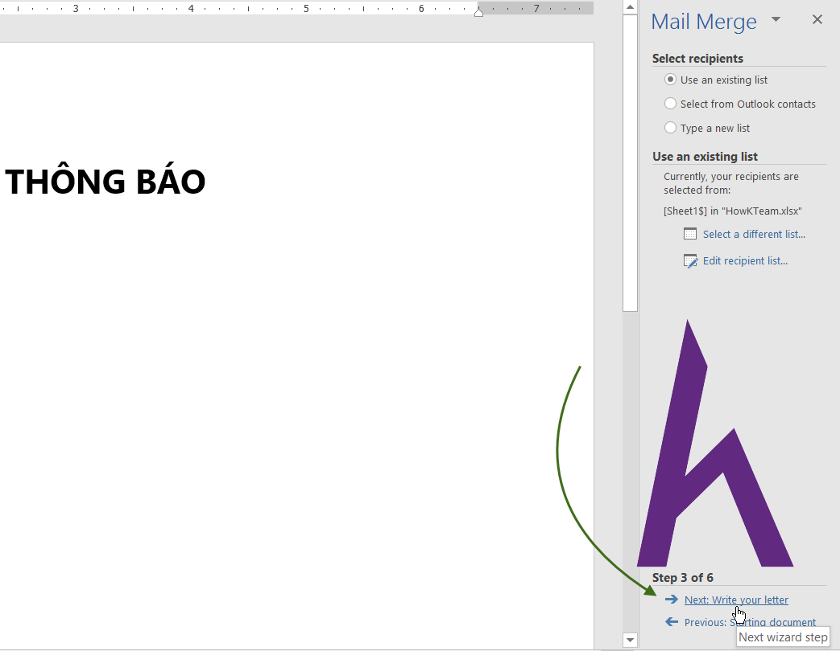

Bước 7: Tại bước viết thư bạn làm như sau:

* Đặt con trỏ tại vị trí muốn chèn tên người nhận.

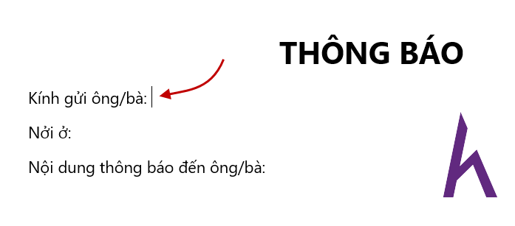

* Chọn More items để chèn trường tên người nhận:

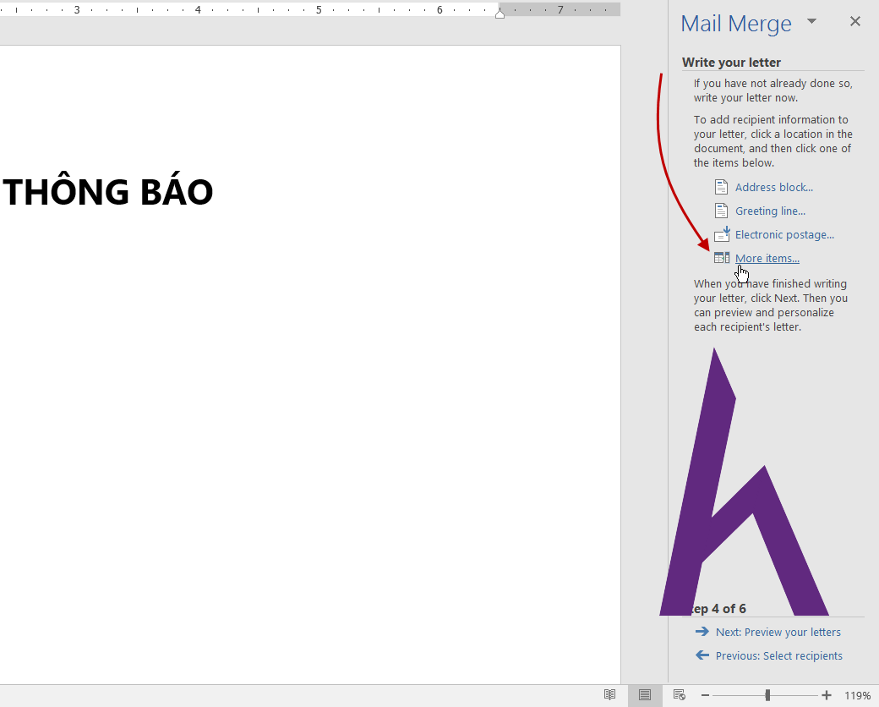

* Tại hộp thoại Insert Merge Field bạn chọn Database Fields >Chọn trường Họ và tên >Chon Insert để chèn.

        - Ở đây là trộn thư nên bạn chỉ cần chọn trường (cột) Họ và tên chú không cần chọn trực tiếp tên nào danh sách, việc còn lại để chương trình tự lo.

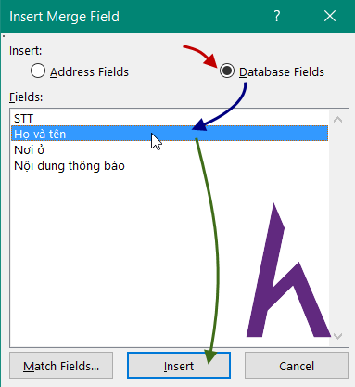

* Kết quả trường Họ và tên đã được chèn và chọn **Close** để đóng hộp thoại.

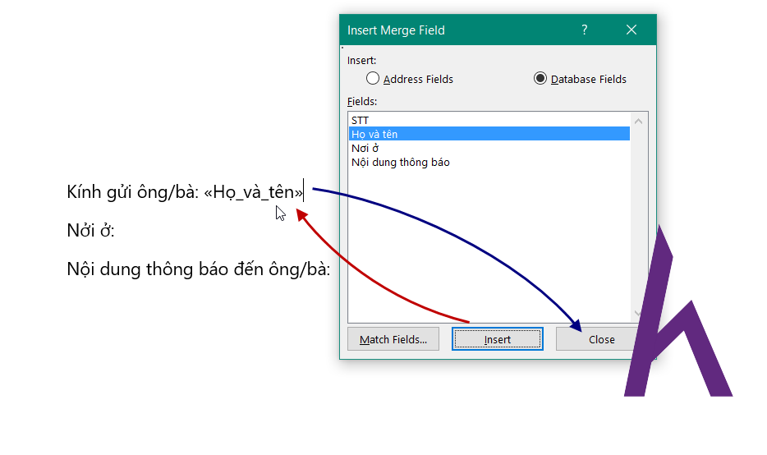

* Bước tiếp theo bạn đặt con trỏ tại vị trí Nơi ở và chèn trường Nơi ở tại vị trí đó, các trường khác các bạn làm tương tự.
* Kết quả sau khi chèn hết các trường cần thiết.

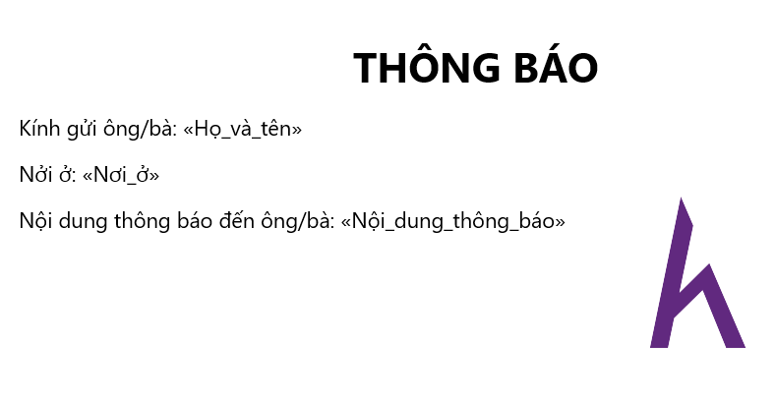

* Chọn Next: Preview your letters để xem trước thư của bạn.

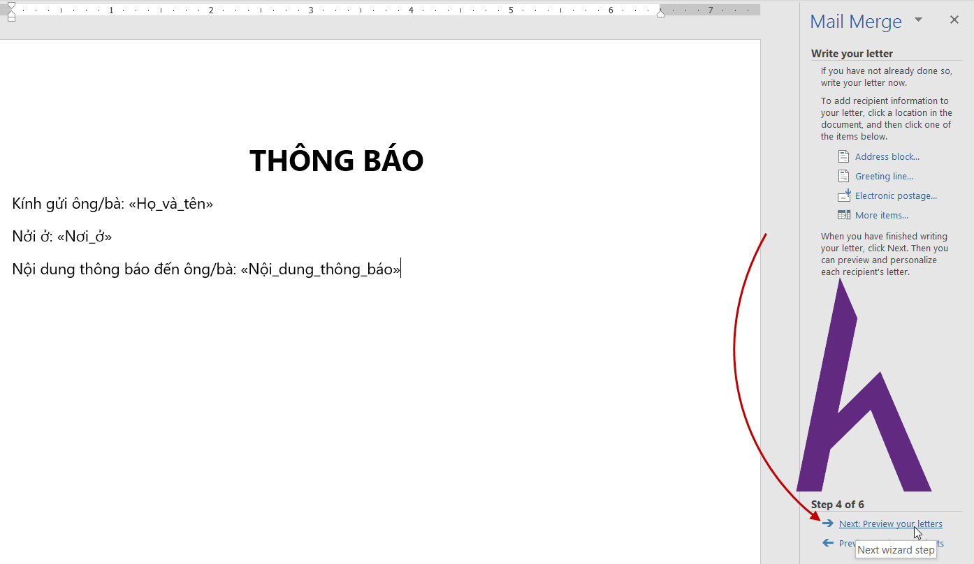

Bước 8: Tại bước xem trước bạn chọn dấu mũi tên như hình để duyệt qua từng bức thư mà bạn đã tạo từ thư mẫu và danh sách từ tập tin Excel.

* Bạn có thể chọn Edit recipient list để chỉnh sửa danh sách.
* Chọn Complete the merge để hoàn tất việc trộn thư.

Bước 9: Ở bước hoàn thành trộn thư bạn chọn Edit individual letters… để xem qua và chỉnh sửa thư và in, có thể chọn **Print** nếu muốn ngay tại bước này.

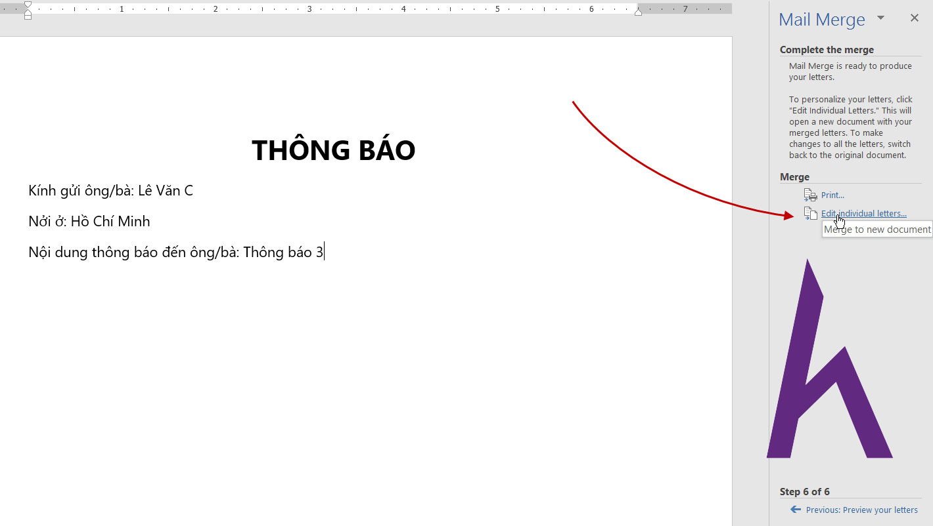

* Kết quả sau khi chọn Edit individual letters… bạn có một tập in Microsoft Word chứa thư của bạn với tên Letter1 (bạn có thể lưu với tên khác).

        - Mỗi hàng trong danh sách kết hợp với văn bản mẫu bạn có bốn bức thư như sau.

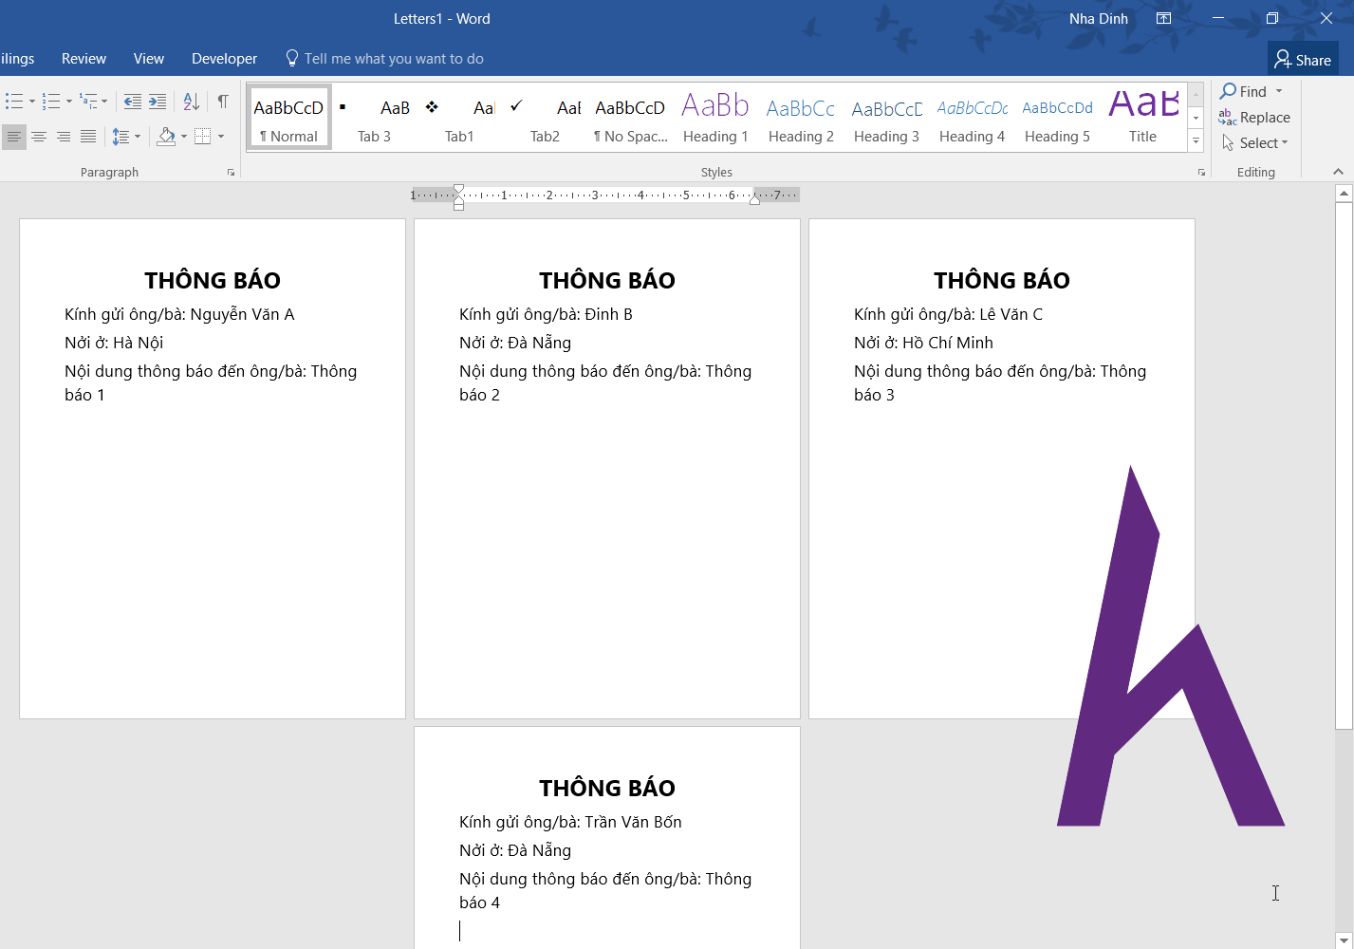

## Note

